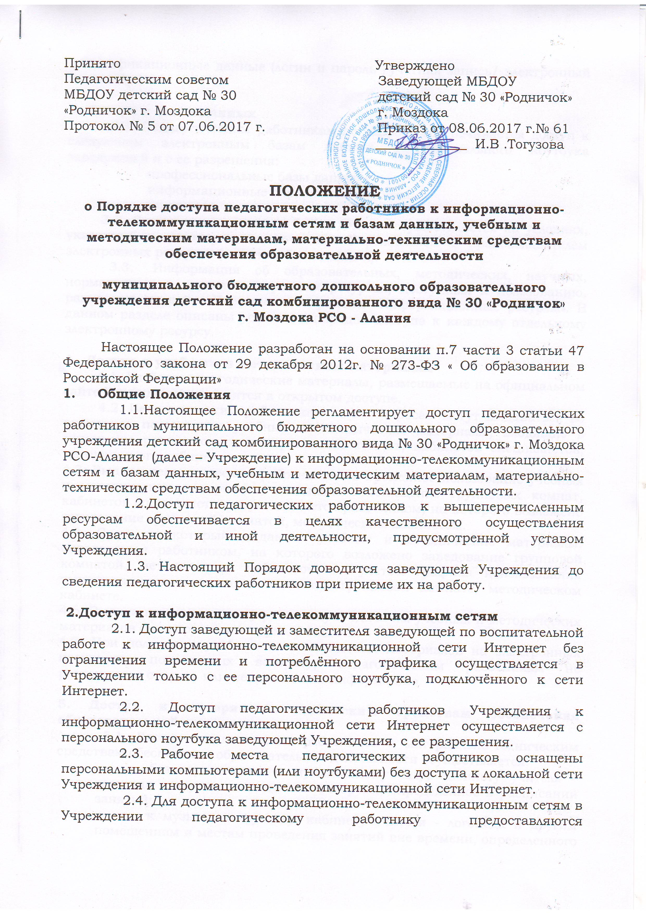 идентификационные данные (логин и пароль /учётная запись/ электронный

ключ и др.)

**3. Доступ к базам данных**

          3.1. Педагогическим работникам по запросу обеспечивается доступ к следующим электронным базам данных с персонального ноутбука заведующей и с ее разрешения:

- профессиональные базы данных;

-         информационные справочные системы;

-         поисковые системы.

        3.2. Доступ к электронным базам данных осуществляется на условиях, указанных в договорах, заключенных Учреждением с правообладателем электронных ресурсов (внешние базы данных).

        3.3.  Информация об образовательных, методических, научных, нормативных и других электронных ресурсах, доступных к пользованию, размещена на сайте Учреждения в разделе «Информационные ресурсы». В данном разделе описаны условия и порядок доступа к каждому отдельному электронному ресурсу.

**4.  Доступ к учебным и методическим материалам**

        4.1. Учебные и методические материалы, размещаемые на официальном сайте Учреждения, находятся в открытом доступе.

        4.2. Педагогическим работникам по их запросам могут выдаваться во временное пользование учебные и методические материалы, входящие в оснащение развивающих зон групповых комнат, кабинетов специалистов, методического кабинета.

4.3. Выдача педагогическим работникам во временное пользование учебных и методических материалов, входящих в оснащение групповых комнат, кабинетов специалистов  осуществляется работником, на которого возложено заведование групповой комнатой, методическим кабинетом.

4.4. Срок, на который выдаются учебные и методические материалы, определяется работником, на которого возложено заведование групповой комнатой, методическим кабинетом,   с учетом графика использования запрашиваемых материалов в данной групповой комнате, методическом кабинете.

4.6. Выдача педагогическому работнику и сдача им учебных и методических материалов фиксируются в журнале выдачи.

4.7. При получении учебных и методических материалов на электронных носителях, подлежащих возврату, педагогическим работникам не разрешается стирать или менять на них информацию.

**5. Доступ к материально-техническим средствам обеспечения образовательной деятельности**

          5.1. Доступ педагогических работников к материально-техническим средствам обеспечения образовательной деятельности осуществляется:

–          без ограничения к музыкальному залу, кабинету учителя – логопеда и другим помещениям во время, определенное в расписании занятий;

–          к музыкальному залу, кабинету учителя - логопеда и другим помещениям и местам проведения занятий вне времени, определенного расписанием занятий, по согласованию с работником, ответственным за данное помещение.

5.2. Использование движимых (переносных) материально-технических средств обеспечения образовательной деятельности (проекторы и т.п.) осуществляется по письменной заявке, поданной педагогическим работником (не менее чем за 1 рабочих дней до дня использования материально-технических средств) на имя лица, ответственного за сохранность и правильное использование соответствующих средств.

5.3. Выдача педагогическом работнику и сдача им движимых (переносных) материально-технических средств обеспечения образовательной деятельности фиксируются в журнале выдачи.

          5.4. Для копирования или тиражирования учебных и методических материалов педагогические работники имеют право пользоваться копировальной техникой.

5.5. Педагогический работник для его  профессиональной деятельности,  может сделать копий  страниц документов формата А4, но не более 100 страниц в квартал.

          5.6. Для распечатывания учебных и методических материалов педагогические работники имеют право пользоваться принтером.

5.6.1. Педагогический работник может распечатать на принтере не более 100 страниц формата А4 в квартал.

          5.6.2. В случае необходимости тиражирования или печати сверх установленного объёма педагогический работник обязан обратиться со служебной запиской на имя заведующего Учреждением.

           5.7. Накопители информации (CD-диски, флеш-накопители, карты памяти), используемые педагогическими работниками при работе с компьютерной информацией, предварительно должны быть проверены на отсутствие вредоносных компьютерных программ.

**6. Обеспечение безопасности**

6.1. Каждый сотрудник несет персональную ответственность за исполнение Федерального закона Российской Федерации от 29.12.2010 года № 463 – ФЗ «О защите детей от информации причиняющей вред их здоровью и развитию».

6.2. Каждый пользователь информационно-телекоммуникационными сетями и базами данных, учебными и методическими материалами, материально – техническими средствами несет персональную ответственность за безопасную работу с ресурсами, за обеспечение антивирусной защиты, за достоверность и безопасность загружаемого контента.

6.3. На каждом компьютере (ноутбуке), находящемся в Учреждении, должен быть установлен контент – фильтр и лицензионное антивирусное программное обеспечение. За наличие и функционирование данной защиты ответственность несут сотрудники, за которыми закреплены компьютеры (ноутбуки)

6.4. Ответственным за техническое обеспечение и методическую поддержку безопасной работы пользователей, качество, достоверность и безопасность контента сетевого ресурса Учреждения назначается - заместитель заведующей по воспитательной работе.

**7. Заключительные положения**

7.1. Срок действия данного Порядка не ограничен.

7.2. При изменении законодательства или условий Порядка в акт вносятся изменения, и он подлежит повторному утверждению заведующей.